ANÁLISE DA EVOLUÇÃO DO MERCADO DE TRABALHO EM SANTA CATARINA NO PÓS-PANDEMIA: 2023 E 2024
Lauro Mattei. UFSC. Email: l.mattei@ufsc.br
Pedro Henrique Batista Otero. UFSC. Email: phbo2000@gmail.com
Área 3: Demografia, espaço e mercado de trabalho
Resumo
O primeiro caso da Covid-19 em Santa Catarina foi registrado no início do mês de março de 2020, sendo que a doença se espraiou rapidamente por todo estado. Medidas de isolamento social também foram adotadas no estado visando controlar a epidemia, porém causando efeitos diretos sobre mercado de trabalho catarinense, assunto que foi analisado criteriosamente pelo NECAT-UFSC ao longo de três anos (2020-2022). No presente estudo analisa-se a evolução do mercado de trabalho catarinense no período pós-pandemia (2023-2024). Após fazer uma breve síntese que mostra a realidade do mercado de trabalho catarinense durante a pandemia, analisa-se a recuperação desse mercado nos últimos dois anos. Dentre as principais conclusões destaca-se que ao final de 2024 Santa Catarina atingiu o maior nível de ocupação da série histórica, inclusive com redução expressiva da força de trabalho subutilizada.
Palavras-chave: Santa Catarina; Pandemia; Emprego.
Abstract
The first Covid-19 case in Santa Catarina State was registered in the beggining of March 2020. The illness was very quickly spreaded in all state. Social isolation measures was adopted by Santa Catarina State for pandemic control. These measures caused negatives effects above the labour market which one were studied by NECAT-UFSC during the three years of pandemic. In this paper we analyse de Santa Catarina labour market after the pandemic period, specially in 2023 and 2024. The paper begin with a breafly synthesis about the reality of labour market in Santa Catarina during the pandemic period before to analyse the recover period in the last two years. The main conclusions shows that Santa Catarina State reachs a huge level of labour market occupation in the end of 2024.
Key-words: Santa Catarina State; Pandemic; Job.
INTRODUÇÃO
O primeiro caso da doença Covid-19 provocada pelo novo Coronavírus no Brasil foi registrado ao final de fevereiro de 2020, sendo que as principais medidas para seu controle começaram a ser adotadas ainda no início do mês de março. Destaca-se que, diante do fato de não existir naquele momento uma vacina capaz de controlar tal doença, foi implementada em todo país – seguindo orientações da Organização Mundial de Saúde (OMS) - a política de isolamento social como forma de reduzir o nível de contágio da população.
Em Santa Catarina (SC) o primeiro caso da Covid-19 foi registrado no início do mês de março de 2020. Rapidamente a doença se espraiou por todo estado, atingindo graus elevados de contágio. Com isso, medidas de isolamento social também foram adotadas no estado visando controlar a epidemia. Tais medidas restringiram o funcionamento de um conjunto de atividades econômicas com efeitos diretos sobre mercado de trabalho catarinense.
Ao longo dos três anos da pandemia (2020-2022) o NECAT-UFSC fez um acompanhamento detalhado e sistemático dos impactos da COVID-19 sobre o mercado de trabalho em Santa Catarina, enfatizando tanto os setores mais afetados como aqueles que melhor reagiram diante do cenário pandêmico. Tais estudos estão todos referenciados e disponibilizados no blog do núcleo.
O objetivo geral desse estudo é analisar o processo de recuperação do mercado de trabalho após a decretação, por parte da Organização Mundial da Saúde (OMS), do fim da pandemia em março de 2023. Para tanto, será analisada a dinâmica do mercado de trabalho catarinense nos anos de 2023 e 2024. Desta forma, além da breve introdução, o trabalho está organizado em mais três seções. Na primeira delas apresentamos uma breve síntese dos principais estudos disponibilizados pelo NECAT que compreendem o período integral de 2020 a 2022 com o intuito de mostrar a realidade do mercado de trabalho catarinense durante a pandemia. Para isso, foi necessário um olhar mais profundo deste período sobre o comportamento de diversos indicadores, muitos dos quais revelaram a precarização do mundo do trabalho no estado durante a pandemia, aliás, como ocorreu em todo o país. A segunda seção analisa a recuperação do mercado de trabalho catarinense nos anos de 2023 e 2024 após três anos de pandemia. A terceira seção contém as considerações finais do trabalho, enfatizando os principais elementos envolvidos nesse período de recuperação do emprego no estado.

1-BREVES NOTAS SOBRE O EMPREGO CATARINENSE DURANTE A PANDEMIA: 2020-2022
Inicialmente, deve-se registrar que, contrariamente a outras crises econômicas e políticas, a queda brusca na produção a partir de março de 2020 provocou efeitos imediatos sobre o nível de emprego e dos salários em todas as unidades da federação, destacando-se que o ritmo de desaceleração do mercado de trabalho não tinha se manifestado de tal magnitude na história recente do país, especialmente em termos dos elevados níveis de desocupação.
Com os dados disponíveis para todo o ano de 2020, Heinen e Mattei (2021) mostraram que a metodologia utilizada pela PNAD Contínua para mensurar a taxa de desemprego – devidamente explicada no referido artigo – revelou que os trabalhadores desocupados no momento da pesquisa precisavam cumprir dois requisitos para serem enquadrados como tal: a) ter realizado busca efetiva por trabalho no mês de referência da pesquisa; e b) estar disponível para assumir um emprego, caso o mesmo fosse encontrado. A pandemia dificultou o cumprimento desses dois requisitos, especialmente em função dos seguintes fatores: a adoção de medidas de distanciamento social para controlar a virose; a própria queda do nível de atividade econômica; a manutenção de um nível mínimo de renda por programas como o Auxílio Emergencial; e o afastamento provisório impulsionado pelo programa emergencial de manutenção do emprego. Com isso, os autores concluíram que se as pessoas tivessem voltados imediatamente a procurar emprego – o que era impraticável diante das condições impostas pela pandemia – o nível de desemprego no estado poderia ter batido recordes históricos.
Segundo tais autores, em termos setoriais, durante o primeiro ano da pandemia o setor de serviços foi o mais afetado, uma vez que sua dinamização depende da presença física das pessoas, fato impraticável diante das medidas de isolamento social que foram adotadas para conter a expansão da pandemia. Portanto, naquele ano notou-se que a recuperação do emprego, ainda que fraca, praticamente se limitou às atividades industriais e comerciais, mesmo que essa expansão setorial tenha sido incapaz de recuperar os níveis de emprego do período pré-pandemia devido ao grande peso do setor de serviços. No caso particular da indústria, observou-se que ao final de 2020 o nível agregado de emprego gerado por esse setor era praticamente idêntico ao registrado ao final de 2019 (908 mil pessoas). Já o comércio apresentava um déficit de 16 mil ocupações no mesmo período.
Além disso, outros indicadores sobre o mercado de trabalho também foram afetados no primeiro ano da pandemia. Segundo Heinen e Mattei (2020), a perda de rendimento foi um dos aspectos mais críticos associados à pandemia da Covid-19, especialmente no primeiro ano de incidência da doença no país. Com a queda abrupta do número de horas trabalhadas e o fechamento de postos de trabalho em diversos setores de atividade, ocorreu um rápido aumento da população sem renda do trabalho, ao mesmo tempo em que os trabalhadores que conseguiram manter seus postos de trabalho tiveram seus rendimentos reduzidos. A consequência foi uma queda da massa salarial em todas as unidades da federação. Mesmo que posteriormente essa queda, em parte, tenha sido compensada pelo programa Auxílio Emergencial do Governo Federal.
No caso particular de Santa Catarina, a massa de rendimento real efetivamente recebida pelos trabalhadores caiu de 2,5%, no primeiro trimestre de 2020, para 2,1% no segundo trimestre do mesmo ano. Além disso, o patamar de número médio de horas trabalhadas ficou 13% abaixo das jornadas habituais em anos normais. Esse processo afetou todas as categorias de trabalhadores, porém com maior incidência na categoria dos trabalhadores por conta própria.
Ainda segundo Heinen & Mattei (2022), os dados da PNADC anual de 2020 revelaram que houve um empobrecimento generalizado da população brasileira no primeiro ano da pandemia, independentemente dos programas de transferência de renda criados durante a pandemia. Segundo esses autores, e em linha com as tendências nacionais, Santa Catarina sofreu um empobrecimento recorde no primeiro ano da pandemia da Covid-19, uma vez que a massa de rendimentos recebidos no estado em 2020 foi de aproximadamente R$ 11,6 bilhões, significando uma queda de 5,9% em relação ao ano de 2019 na renda habitual e de 9% na renda efetiva. Para se ter uma ideia da dimensão dessa perda, vale notar que ela é quase cinco vezes maior do que a provocada pela grave crise econômica que afetou todo o país entre os anos de 2015 e 2016.
Do ponto de vista dos setores de atividades econômicas, Heinen (2021) mostrou que no primeiro trimestre de 2020 o setor industrial foi o que mais contribuiu para a redução do emprego em SC, uma vez que a indústria de transformação foi responsável pelo fechamento de 76 mil postos de trabalho apenas no primeiro semestre do referido ano. Nos dois trimestres seguintes ocorreu a recuperação de parte desses empregos, sobretudo em função dos programas do Governo Federal de manutenção do emprego. Já a construção civil apresentou lenta recuperação a partir do terceiro trimestre, enquanto o comércio e os serviços foram duramente impactados ao longo de todo o ano de 2020, sendo que o primeiro fechou aproximadamente 66 mil postos de trabalho, enquanto o segundo fechou mais de 50 mil vagas de trabalho.
No ano de 2021 houve um agravamento da pandemia, especialmente no primeiro semestre. Mesmo com a expansão da vacinação da população, o cenário geral ainda era marcado por muitas incertezas. Ainda assim, o processo de recuperação do número de pessoas ocupadas a partir do quarto trimestre de 2020 teve continuidade no primeiro semestre de 2021, apesar de que ao final desse período o número de ocupados era inferior a 60 mil pessoas, comparativamente ao mesmo período de 2019. No segundo semestre de 2021, ao mesmo tempo em que o nível das ocupações cresceu de 59,7% (2020) para 64,2% (final de 2021), a taxa de desocupação caiu de 5,4% (2020) para 4,3% no último trimestre do referido ano, destacando-se que em meados de 2021 tal indicador se encontrava no patamar de 6,4%. Isso mostra que depois de sofrer expressiva perda de postos de trabalho no primeiro ano da pandemia, houve uma recuperação lenta no primeiro semestre do ano seguinte da pandemia, sendo que tal tendência foi bem mais expressiva no segundo semestre do mesmo ano. O resultado foi que no terceiro trimestre de 2021 o estado já se encontrava no mesmo patamar ao registrado no período anterior ao início da pandemia, sendo que ao final de 2021 as pessoas ocupadas tinham passado de 3.585 mil (2020) para 3.815 mil (2021), enquanto as pessoas desocupadas – que no primeiro trimestre de 2021 tinham atingido o teto de 241 mil – foram reduzidas para 172 mil ao final do referido ano.
Isso foi possível porque a maioria expressiva das ocupações foi gerada pelo setor de serviços, uma vez que o avanço da vacinação possibilitou maior flexibilização no controle da pandemia. Com isso, as pessoas voltaram a consumir mais serviços, ainda que sob um processo de expansão inflacionária registrada ao longo de todo ano de 2021. Todavia, é importante registrar que nesse processo de recuperação do emprego durante o período mencionado, características marcadamente negativas também se fizeram presentes. Por um lado, a taxa de informalidade subiu para 27%, a segunda menor do país. Em termos absolutos, significou que o número de pessoas na informalidade atingiu aproximadamente 990 mil ao final de 2021, aumento bem expressivo em relação ao ano anterior. Por outro, a renda média – que caiu em todo o país – também ingressou em uma trajetória descendente no estado catarinense. Em grande medida, a redução dos valores do Auxílio Emergencial, bem como o menor tempo de manutenção do programa, foram os fatores determinantes para que ocorresse essa queda. Tais fatos tenderam a se agravar ainda mais no ano seguinte.
No terceiro ano da pandemia (2022) houve a consolidação efetiva da recuperação do mercado de trabalho catarinense. Neste caso, destacam-se alguns indicadores relevantes disponibilizados pela PNAD Contínua relativos ao quarto trimestre do referido ano. Do ponto de vista das pessoas ocupadas, nota-se que passaram de 3.585 mil (2020) para 3.983 mil (2022), sendo que foram geradas, após as grandes perdas de postos de trabalho no ano de 2020, aproximadamente 400 mil vagas. Todavia, esse número precisa levar em consideração o patamar do emprego total ao final de 2019, uma vez que naquele ano já existiam cerca de 3.700 mil pessoas empregadas no estado. Assim, ao longo dos três anos da pandemia foram geradas aproximadamente 200 mil vagas, quantitativo que foi decisivo para que o estado se mantivesse com uma das menores taxas de desemprego do país ao final do período considerado.
Do ponto de vista locacional, nota-se a existência de expressiva diferença entre os setores público e privado. No primeiro caso, verifica-se que o patamar é praticamente idêntico nos três anos da pandemia, ou seja, das 384 mil pessoas empregadas no setor público no início de 2020, cerca de 380 mil permaneciam empregadas ao final de 2022. Já o emprego no setor privado passou de 1.916 mil (2020) para 2.215 mil (2022). Esses resultados fizeram com que o nível de ocupação – que é a relação percentual entre as pessoas ocupadas e as pessoas que estão em idade de trabalhar – da mão de obra em SC subisse de 59,7%, em 2020, para 66,1%, em 2022, destacando-se que o grande crescimento desse indicador ocorreu entre o segundo semestre de 2021 e o ano de 2022.
Obviamente que esse comportamento afetou positivamente outros indicadores do mercado de trabalho. Por um lado, a taxa de desocupação – que mede o número de pessoas desocupadas em relação às pessoas que estão na força de trabalho – saiu de 5,4% (ao final de 2020) para 6,4% ao final do primeiro trimestre de 2021, fechando em 4,3% em 2021. Já ao final de 2022 caiu para o patamar de 3,2%, a menor taxa de desocupação do país. Em termos absolutos significa que o número de desempregados caiu de 204 mil (2020) para 172 mil em 2021 e se reduziu para 133 mil pessoas ao final de 2022. Por outro, o número de pessoas subutilizadas na força de trabalho ampliada caiu de 421 mil (2020) para 247 mil ao final de 2022. Isso fez com que a taxa composta de subutilização caísse de 10,7% (2020) para 5,9% (2022). No conjunto do país essa taxa fechou o ano de 2022 em 18,5%.
Há, ainda, outros aspectos importantes a serem mencionados. Segundo Heinen (2022), a desvalorização da renda média em Santa Catarina se deve, sobretudo, à incapacidade dos trabalhadores que recebiam valores próximos ao salário mínimo em reajustar seus rendimentos. Com isso, o número de trabalhadores catarinenses recebendo até 1 salário mínimo (R$ 1.212) cresceu 71,6% no último ano. Essa faixa também teve o maior aumento desde o início da pandemia (38,4%), incorporando mais 157 mil pessoas. Em contrapartida, a faixa entre 1 e 2 salários mínimos perdeu 172 mil ocupações no mesmo período, acumulando queda de 9,5%. A transição entre esses dois estratos de renda foi observada, principalmente, entre os trabalhadores informais, que estão mais desprotegidos diante do avanço da inflação. Isso fez com que a desigualdade de renda no mercado de trabalho se situasse 3,3% maior que antes do início da pandemia.
Segundo Mattei (2023), os dados do terceiro ano da pandemia (2022) revelaram que houve a consolidação efetiva da recuperação do mercado de trabalho catarinense. Neste caso, destacam-se alguns indicadores relevantes disponibilizados pela PNAD Contínua relativos ao quarto trimestre do referido ano. Do ponto de vista das pessoas ocupadas, nota-se que passaram de 3.585 mil (2020) para 3.983 mil (2022), sendo que foram geradas, após as grandes perdas de postos de trabalho no ano de 2020, aproximadamente 400 mil vagas. Todavia, esse número precisa levar em consideração o patamar do emprego total ao final de 2019, uma vez que naquele ano já existiam cerca de 3.700 mil pessoas empregadas no estado. Assim, ao longo dos três anos da pandemia foram geradas aproximadamente 200 mil vagas, quantitativo que foi decisivo para que o estado se mantivesse com uma das menores taxas de desemprego do país ao final do período considerado.
Todavia, é importante registrar que ao final do ano de 2022 ficaram evidentes alguns indicadores de precarização do mercado de trabalho. Em primeiro lugar, destaca-se o tema da informalidade, uma vez que as pessoas que se encontram sob esta condição laboral não possuem qualquer proteção social, a qual acaba influenciando negativamente nas condições sociais de vida dos cidadãos. Assim, quando se analisa a evolução dessa condição no conjunto do emprego catarinense, nota-se que as pessoas ocupadas informalmente no estado passaram de 974 mil (2020) para 1.032 mil ao final do ano de 2022. Isso significa que parte importante da recuperação do mercado de trabalho catarinense que ocorreu durante os três anos da pandemia aconteceu nessa condição de ocupação, o que caracteriza um processo claro de precarização do emprego.
Outro tema relevante diz respeito à posição na ocupação dos trabalhadores. Neste caso, notou-se um grande crescimento no ano de 2022 dos trabalhadores por conta própria, certamente estimulado pela “pejotização”. Registre-se que somente no último trimestre de 2022 aproximadamente 31 mil pessoas passaram a integrar o grupo dos trabalhadores por conta própria com CNPJ.
Por fim, registre-se que o trabalho doméstico sem carteira assinada é outra marca do processo de precarização do mercado de trabalho catarinense, uma vez que do total de pessoas nesta condição de ocupação ao final de 2022 (151 mil) apenas 38 mil pessoas tinham a carteira de trabalho assinada. Esses dados estão indicando uma inversão da tendência para essa categoria de emprego, comparativamente ao período pré-pandemia.
II-EVOLUÇÃO DO EMPREGO EM SANTA CATARINA APÓS O FIM DA PANDEMIA
Em 2023, a economia brasileira revelou um dinamismo bastante superior às expectativas que haviam sido projetadas para o referido ano. O crescimento econômico esteve associado a uma expansão do emprego acompanhada por uma contínua elevação da massa de rendimentos do trabalho, proporcionando uma expansão do mercado interno em função da elevada contribuição do consumo das famílias ao PIB. Com efeito, a renda das famílias foi impulsionada pelas políticas de transferência de renda – como a ampliação do benefício e dos beneficiários do programa Bolsa Família -; pela valorização real do salário mínimo e seu impacto sobre os benefícios previdenciários e assistenciais; além da recomposição do salário do funcionalismo público federal. Sendo assim, a ampliação do poder de compra das famílias foi direcionada para o consumo de serviços, o que ajuda a explicar a sustentação do crescimento do emprego, por se tratar de um setor tipicamente intensivo em mão de obra.
Nesse sentido, a atividade econômica favoreceu o desempenho do mercado de trabalho brasileiro ao longo de 2023, cujo dinamismo esteve ancorado, principalmente, na geração de novas vagas de trabalho. No ano em questão, houve um saldo de mais de 1,6 milhão de novos empregos, de modo que a população ocupada chegou a 101 milhão de pessoas, conforme ilustra a Tabela 1. A absorção das pessoas que estavam à procura de emprego possibilitou que mais de 490 mil trabalhadores deixassem a condição de desocupados. A combinação desses fatores garantiu o recuo da taxa de desemprego para 7,4% ao final de 2023, uma queda de 1,4 p.p. comparativamente ao primeiro trimestre do mesmo ano. Além disso, considerando-se que o incremento da força de trabalho foi guiado pelo crescimento da população ocupada, tanto a taxa de participação quanto o nível da ocupação atingiram patamares mais elevados comparativamente ao ano imediatamente anterior (62,2% e 57,6%, respectivamente). Todavia, registra-se que mesmo com a retomada da força de trabalho, a taxa de participação permaneceu num patamar inferior ao verificado no período pré-pandemia (63,6% no 4ºT/2019).
Tabela 1 – Força de trabalho e seus indicadores (Brasil, 4º trim/24, mil pessoas)
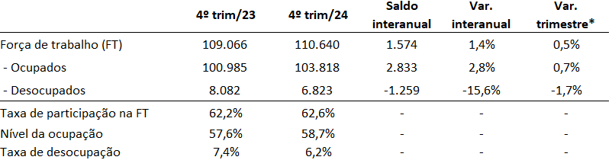
*Variação contra o trimestre imediatamente anterior, na série dessazonalizada.
Fonte: IBGE (2025); Elaboração dos autores.
O ano de 2024 foi marcado pelo prosseguimento do dinamismo econômico verificado no ano anterior, com um crescimento mais disseminado entre as diversas atividades econômicas, além do crescimento nos investimentos. Ainda assim, o motor do crescimento econômico continuou sendo a elevação do nível de consumo das famílias, o qual gerou estímulos sobre o comércio varejista, além de alguns segmentos dos setores industrial e de serviços, que foram guiados pela expansão da demanda interna.
Nesse cenário, os números do mercado de trabalho em 2024 foram ainda melhores do que em 2023. O ritmo de geração de empregos foi mais elevado, de modo que o saldo de mais de 2,8 milhões de novos postos de trabalho representaram um crescimento de 2,8% da população ocupada, que atingiu a marca de 103,8 milhões de pessoas no último trimestre de 2024. Grosso modo, isso permitiu que cerca de 1,3 milhão de pessoas abandonassem a condição de desempregados, de tal modo que a taxa de desocupação caiu para 6,2% e o nível da ocupação atingiu 58,7% - respectivamente o menor e o maior patamar da série histórica iniciada em 2012. No entanto, e a despeito do bom desempenho da população ocupada, a taxa de participação na força de trabalho tem apresentado baixo dinamismo, uma vez que o percentual de 62,6% registrado ao final de 2024 continua num patamar inferior ao verificado no período pré-pandemia (63,6%). Esse fenômeno é reflexo das mudanças nas fontes de renda, no perfil ocupacional e nos hábitos causadas pela crise da Covid-19.
Assim como observado no âmbito nacional, a dinâmica econômica em Santa Catarina ao longo dos anos de 2023 e 2024 também foi caracterizada pelo aquecimento do mercado de trabalho em função dos estímulos decorrentes do maior nível de consumo das famílias. Por meio do Gráfico 1 observa-se que a ampliação da oferta de novos postos de trabalho fez com que a taxa de desocupação catarinense recuasse para 2,7% no 4º trimestre de 2024 - o menor patamar da série histórica iniciada em 2014. Esse valor representa uma queda de 0,5 p.p. comparativamente ao mesmo período do ano imediatamente anterior, sendo ainda mais intensa quando se utiliza a série dessazonalizada (-0,6 p.p.).
Gráfico 1 - Taxa de desocupação (Santa Catarina, 2014-2024)
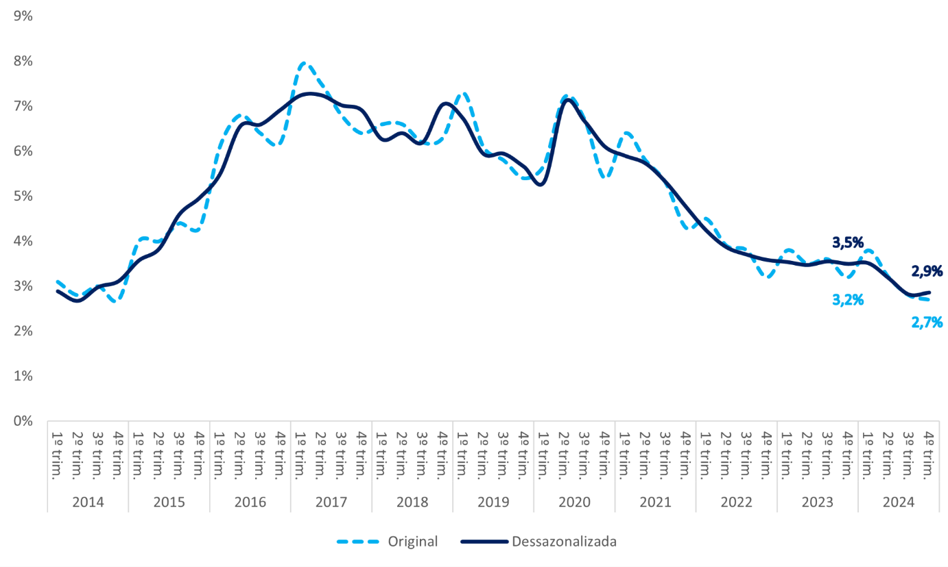
Fonte: IBGE (2025); Elaboração dos autores.
A exemplo do que ocorreu no restante do país, no estado catarinense também houve um crescimento da população ocupada no biênio 2023-2024. De acordo com a Tabela 2, houve um saldo de 86 mil novas ocupações geradas entre o 4º trimestre de 2023 e o 4º trimestre de 2024. Em termos percentuais, esse valor traduz uma expansão de 2,1% da população ocupada, que chegou à marca de 4,1 milhões de pessoas ao final de 2024. A geração de novos postos de trabalho permitiu que cerca de 20 mil pessoas deixassem a condição de desemprego durante o período analisado, representando uma contração de 15% na população desocupada. Todavia, nota-se um comportamento distinto na comparação entre o 4º trimestre de 2024 com o trimestre imediatamente anterior. Na série livre de efeitos sazonais, foi registrado um crescimento da população desocupada (1,2%) em paralelo a uma queda de 1% na população ocupada, sinalizando uma desaceleração do mercado de trabalho catarinense após um período de aquecimento.
Tabela 2 - Força de trabalho e seus indicadores (Santa Catarina, 4º trim/24, mil pessoas)
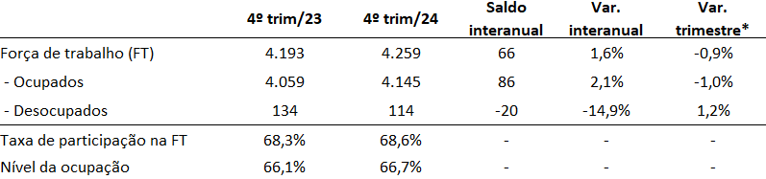
*Variação contra o trimestre imediatamente anterior, na série dessazonalizada.
Fonte: IBGE (2025); Elaboração dos autores.

O desempenho positivo da população ocupada também foi capturado pelo nível da ocupação, indicador que se refere à parcela da população economicamente ativa (PEA) contemplada por alguma ocupação. Nesse sentido, nota-se uma variação de 0,5 p.p. desse indicador no recorte interanual, de modo que o percentual de 66,7% referente ao 4º trimestre de 2024 representa o maior nível da ocupação desde o início da série histórica em 2012. Outra métrica relevante para compreender o dinamismo do mercado de trabalho catarinense é a taxa de participação na força de trabalho, que mede a parcela da PEA absorvida pela força de trabalho. Percebe-se que a expansão da força de trabalho, capitaneada pelo crescimento da população ocupada, conduziu a uma elevação de 0,3 p.p. na taxa de participação no período analisado, que também atingiu o valor máximo na série histórica, de 68,6%.
Os dados contidos na Tabela 3 apontam que houve uma redução expressiva da ociosidade no mercado de trabalho catarinense, informação captada pelo recuo nos índices de subutilização da força de trabalho. Na análise interanual, nota-se que houve uma diminuição de 14 mil trabalhadores subocupados por insuficiência de horas trabalhadas, de tal modo que ao final de 2024 essa população se reduziu para 47 mil pessoas. Com relação à força de trabalho potencial, a contração foi ainda mais intensa, dado que o saldo foi de -15 mil pessoas. No caso da população desalentada, cujo motivo da não procura por trabalho é a ausência de perspectiva em encontrá-lo, houve uma redução de 6 mil pessoas. Por outro lado, entre os não desalentados (pessoas que buscaram ativamente por emprego, mas não estavam disponíveis para trabalhar na semana de referência), a queda foi de -9 mil pessoas. Quando somados, esses dois subgrupos representavam 46 mil pessoas ao final de 2024.
Tabela 3 – Medidas de subutilização da força de trabalho (Santa Catarina, 4º trim/24, mil pessoas)
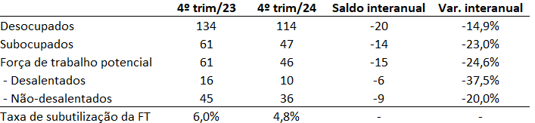
Fonte: IBGE (2025); Elaboração dos autores.

Diante disso, registra-se que a taxa de subutilização da força de trabalho estadual atingiu o menor patamar desde 2013, em 4,8%. Em que pese essa redução, vale destacar que Santa Catarina ainda conta com 114 mil desempregados, 47 mil subocupados e 46 mil pessoas na força de trabalho potencial, sendo 10 mil delas desalentadas, conforme demonstrado na Figura 1.

Figura 1 - Fluxos do mercado de trabalho em Santa Catarina
(4º trim/24 e variação versus 4º trim/23)
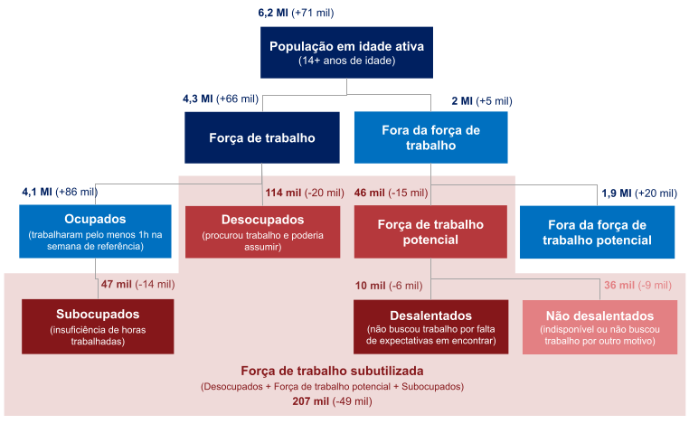
Fonte: IBGE (2025); Elaboração dos autores.

Feitas algumas considerações sobre os indicadores gerais do mercado de trabalho catarinense, analisaremos na sequência a distribuição da população ocupada por setor de atividade produtiva, tendo em vista a heterogeneidade do desempenho econômico entre os diferentes setores econômicos.
De acordo com os dados expostos pela Tabela 4, percebe-se que o principal responsável pelo crescimento da população ocupada no estado no período considerado foi o setor de comércio. Durante o período analisado, mais de 84 mil ocupações foram criadas neste setor, ocasionando uma expansão de 11,6%. Em termos subsetoriais, as maiores contribuições para a geração de novas vagas no comércio vieram dos segmentos de manutenção e reparação de veículos automotivos; comércio de madeira e materiais de construção; supermercados e hipermercados, que conjuntamente foram responsáveis por mais da metade das vagas no setor. Esse resultado está fortemente atrelado ao movimento de elevação do consumo das famílias, beneficiado pela queda da desocupação, pela elevação real da renda do trabalho e pela maior disponibilidade de crédito.
O segundo maior saldo de novas ocupações foi registrado no setor de serviços, que ampliou sua população ocupada em 1,3%, equivalente a 23 mil novas vagas. Em grande medida, esse saldo foi sustentado pela expansão das contratações nos serviços públicos, majoritariamente no âmbito das administrações públicas municipais. Em que pese o resultado negativo referente aos serviços prestados às famílias (-17 mil ocupações), destaca-se que a perda de ocupações foi concentrada nas atividades de condicionamento físico e no serviço doméstico, ao passo que outras atividades desse subsetor expandiram sua população ocupada, como foi o caso das agências de viagens, das atividades ambulatoriais e dos restaurantes e estabelecimentos de serviços alimentícios. Além disso, o saldo de novas ocupações nos serviços técnico-profissionais foi concentrado nas atividades jurídicas, de contabilidade e de auditoria, enquanto os serviços administrativos e complementares refletiram o crescimento das atividades imobiliárias, de teleatendimento e de seleção e agenciamento de mão de obra.

Tabela 4 - População ocupada por setor de atividade econômica (Santa Catarina, mil pessoas)
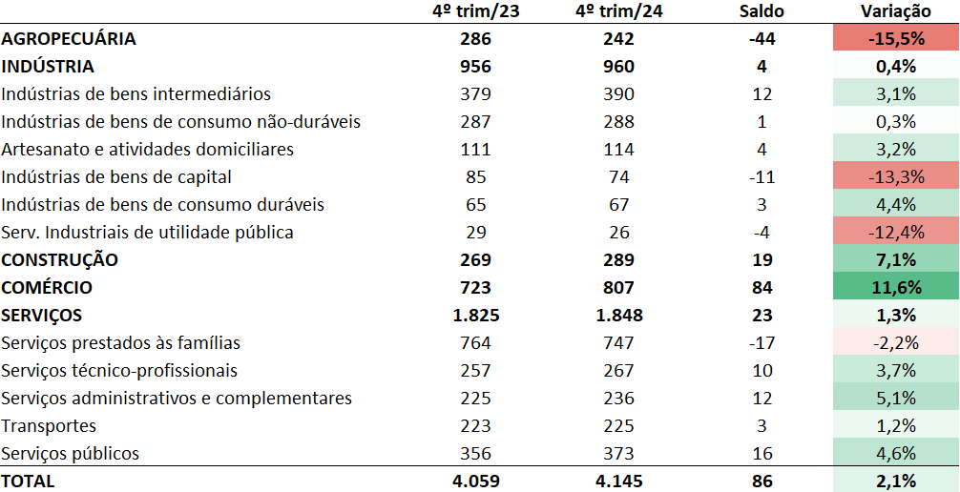
Fonte: IBGE (2025); Elaboração dos autores.

Ainda que tenha apresentado o terceiro maior saldo dentre os setores, a construção foi o segundo setor que mais expandiu sua população ocupada, já que as 19 mil novas ocupações representaram um crescimento de 7,1%. Cerca de dois terços desse saldo de novas ocupações se concentrou nos serviços especializados para a construção (12,8 mil), que inclui as atividades de instalações elétricas e hidráulicas, obras de alvenaria, acabamento e terraplanagem além dos serviços relacionados à administração de obras. Esse resultado reflete a existência de uma demanda contínua por melhorias e expansões em distintos tipos de empreendimentos, que em alguns casos foram beneficiadas parcialmente pela queda do preço de insumos essenciais, tais como tintas e materiais hidráulicos.
No setor industrial foi registrado um saldo de 4 mil novas ocupações, equivalente a um crescimento de 0,4%. Apesar do saldo agregado da indústria ter sido mais discreto em comparação com os demais setores, nota-se um desempenho bastante heterogêneo entre os distintos segmentos industriais. A maior parte das novas ocupações se concentraram na indústria de bens intermediários, impulsionadas pela demanda por insumos e produtos voltados para o setor da construção (no caso das serrarias e da fabricação de produtos de metal) e pela demanda por insumos para os segmentos têxtil e de confecção. O bom momento da indústria têxtil no estado também alavancou o crescimento das ocupações de artesanato e atividades domiciliares, já que a maior parte dessas novas ocupações se refere às atividades de confecção de artigos de vestuário e preparação de fibras para fiação e tecelagem. O maior crescimento relativo (4,4%) foi registrado na indústria de bens de consumo duráveis, resultado que corresponde à expansão da fabricação de móveis, em grande parte estimulada pelo aumento das exportações ao longo de 2024. Por outro lado, a maior contribuição negativa para o resultado da indústria se deu no segmento de bens de capital, especialmente em função dos desligamentos na atividade de fabricação de máquinas, aparelhos e materiais elétricos.
Por fim, a agropecuária foi o único setor a registrar uma diminuição das ocupações durante o período analisado, cuja redução de 44 mil ocupações equivale a uma contração de 15,5%. Em que pese os recordes de exportação alcançados pela agropecuária catarinense no ano de 2024, em termos de emprego os resultados foram bastante negativos. As atividades produtivas que tiveram maior contribuição para o saldo negativo do setor foram o cultivo de fumo, a criação de bovinos e a criação de suínos (-11,4 mil, -10,4 mil e -5,5 mil ocupações, respectivamente).
Os níveis históricos de ocupação atingidos no estado refletem, majoritariamente, um movimento de expansão do mercado de trabalho sustentado pela geração de empregos formais, conforme informações contidas na Tabela 5. Verifica-se que a taxa de informalidade no mercado de trabalho catarinense atingiu o segundo menor nível da série histórica ao final de 2024 (25,6%). Esse valor só não foi inferior ao verificado no 2º trimestre de 2020 (25%), quando a redução da informalidade sinalizou uma deterioração das condições de emprego em função da saída dos trabalhadores informais do mercado de trabalho nos meses iniciais da pandemia.

Tabela 5 - População ocupada por posição na ocupação e categoria do emprego (Santa Catarina, mil pessoas)
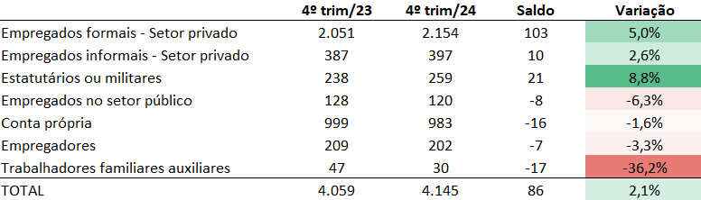
Fonte: IBGE (2025); Elaboração dos autores.

Neste cenário, nota-se que a maior parte das novas ocupações corresponde à categoria dos empregados formais no setor privado, que cresceu em 5,0%. A expansão dessa modalidade de emprego ocorreu, em grande parte, devido à geração de novas ocupações nos setores de comércio e de serviços. Em termos percentuais, o crescimento da categoria de estatutários ou militares foi ainda mais acelerado, à taxa de 8,8%. Esse valor representa quase que exclusivamente as contratações de trabalhadores em regime estatutário no setor público. Por outro lado, o número de empregados no setor público caiu 6,3%, movimento guiado, sobretudo, pela redução de trabalhadores com carteira de trabalho assinada, cuja queda foi mais intensa que entre os trabalhadores sem carteira de trabalho assinada no mesmo setor.
Diferentemente do que foi observado em outros períodos, ao longo do ano de 2024 o aquecimento do mercado de trabalho catarinense foi acompanhado por uma redução do número de trabalhadores por conta própria, uma vez que cerca de 16 mil trabalhadores deixaram essa condição, gerando uma contração de 1,6% nessa categoria. Esse movimento está amplamente relacionado à redução de ocupações no setor agropecuário, dado que a maior parte da população ocupada nesse setor é de trabalhadores por conta própria. A mesma lógica se aplica à categoria de trabalhadores familiares auxiliares, que obteve a maior retração entre as categorias analisadas (saldo de -17 mil ocupações, com variação de -36,2%).
Os dados da Tabela 6 indicam que a maior parte das novas ocupações geradas se concentraram na faixa de rendimento entre 2 e 3 salários mínimos. Cerca de 267 mil trabalhadores assumiram novas ocupações nessa faixa de remuneração, a qual cresceu em 37% no período. Também houve um crescimento da população ocupada na faixa de rendimentos de mais de 5 salários mínimos, cujo saldo de 30 mil novas ocupações representaram uma expansão de 9,6%. Por outro lado, houve redução da população ocupada em todas as demais faixas de rendimento, com destaque para o estrato mais baixo (que recebe até 1 salário mínimo), cujo saldo foi de -118 mil ocupações (variação de -21,9%). Ainda assim, destaca-se que mais da metade dos trabalhadores catarinenses recebem menos de 2 salários mínimos.

Tabela 6 - População ocupada por faixa de rendimento real habitualmente recebido no trabalho principal (Santa Catarina, mil pessoas, salário mínimo vigente no período)
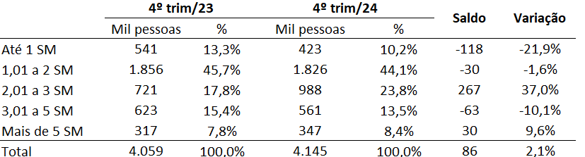
Fonte: IBGE (2025); Elaboração dos autores.

O Gráfico 2 apresenta a evolução do rendimento médio real efetivo de todos os trabalhos no estado de Santa Catarina entre 2018 e 2024. Inicialmente se percebe que o valor atingido no 4º trimestre de 2024 (R$ 3.799,1) foi o mais alto desde 2018. No recorte interanual, houve um crescimento de 5,1% no rendimento médio comparado ao mesmo período de 2023. Esse resultado deve-se tanto a um efeito nível – em função da retomada da política de valorização real do salário mínimo – quanto a um efeito composição, uma vez que a perda de ocupações em setores com remunerações tipicamente inferiores (como é o caso da agropecuária) foi mais do que compensada pela geração de novas ocupações em atividades que pagam salários relativamente superiores, tal como o comércio e alguns segmentos dos serviços.

Gráfico 2 - Rendimento médio real efetivo de todos os trabalhos, Santa Catarina (R$ a preços de 2024, 2018-2024, com ajuste sazonal)

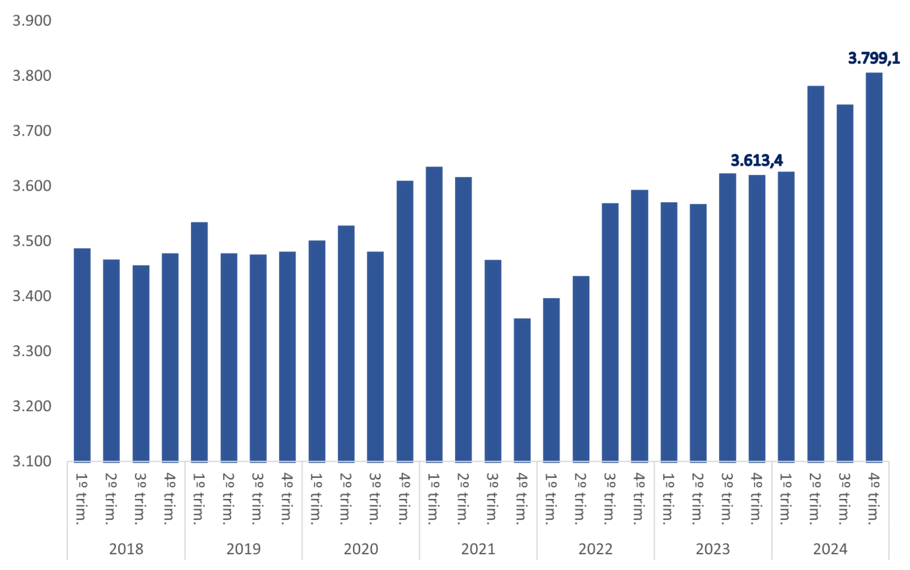
Fonte: IBGE (2025); Elaboração dos autores.

3 – CONSIDERAÇÕES FINAIS
Na primeira seção, específica sobre os impactos da Covid-19 no mercado de trabalho catarinense durante seus três anos de incidência, vimos que ocorreu, sobretudo no primeiro ano (2020) uma perda expressiva de postos de trabalho, a qual começou a ser revertida nos dois anos seguintes. Da mesma forma, a Covid-19 provocou uma queda do nível de rendimentos dos trabalhadores catarinenses, especialmente no primeiro semestre de 2020. Durante a pandemia, essa situação foi agravada, em parte, pelo processo de expansão da informalidade do mercado de trabalho, ainda que Santa Catarina figurasse dentre as unidades da federação com as menores taxas.
Paralelamente a isso, se observou também que em meados de 2021 a renda das camadas mais pobres da população catarinense era 27% inferior ao nível pré-pandemia. Isso fez com que no segundo trimestre de 2021 a desigualdade de renda em Santa Catarina atingisse seu maior patamar das séries históricas. Já ao final de 2021 o mercado de trabalho catarinense voltou a apresentar as menores taxas de desemprego do país.
O final da pandemia marcou a recuperação definitiva do emprego catarinense, uma vez que todas as vagas perdidas nos dois primeiros anos da Covid-19 foram recuperadas, além de terem sido geradas novas vagas de trabalho. Todavia, deve-se destacar que a maior parte dessas novas vagas foi criada pelo setor privado, uma vez que ao final do ano de 2022 o setor público detinha praticamente o mesmo número de vagas que existiam no início da pandemia. Com isso, a taxa de desocupação – que ao final do primeiro trimestre de 2021 atingiu 6,4% - caiu para 3,2% ao final de 2022.
Ao lado de todas essas informações positivas, ao final do ano de 2022 destacaram-se alguns pontos negativos que persistem atualmente no mercado de trabalho catarinense: o aumento da categoria dos conta própria estimulada pela pejotização; a precarização de algumas categorias de trabalhadores; a concentração do volume de emprego nas baixas faixas salariais, etc.
O avanço da economia nos anos de 2023 e 2024 implicou em um novo dinamismo do mercado de trabalho catarinense, destacando-se que a taxa de desocupação atingiu seu menor percentual histórico (2,7%). Isto porque entre dezembro de 2023 e dezembro de 2024 ocorreu expansão de 2,1% da população ocupada, fazendo com que ao final de 2024 o estado catarinense atingisse o maior nível de ocupação já registrado.
Como vimos anteriormente, a consequência desse movimento ascendente foi a redução dos índices de subutilização da força de trabalho, ao mesmo tempo em que retrocedia a informalidade porque grande parte das vagas criadas nos dois últimos anos possui vínculo formal de trabalho. Registre-se que a criação da maior parte dessas vagas formais por parte do setor privado ocasionou uma consequência bastante positiva em termos de proteção social: caiu o número total de trabalhadores por conta própria.
Por fim, deve-se mencionar que o rendimento médio dos trabalhadores no quarto trimestre de 2024 atingiu o maior patamar da série histórica, ainda que aproximadamente 54% das novas vagas criadas se situam na faixa salarial de até dois salários mínimos mensais.
Referências bibliográficas
FGV-IBRE – Fundação Getúlio Vargas. Instituto Brasileiro de Economia. Boletim Macro, janeiro de 2025. Disponível em: <https://portalibre.fgv.br/sites/default/files/2025-01/202501boletimmacro.pdf>. Acesso em: 24 de fevereiro de 2025.
HEINEN, V.; MATTEI, L. A queda do rendimento do trabalho em Santa Catarina, durante a pandemia da Covid-19. Artigo publicado no blog do NECAT em 20.10.2020 (www.necat.ufsc.br/blog).
HEINEN, V. Mercado de trabalho catarinense bate recorde de informalidade no 3º trimestre de 2020. Artigo publicado no blog do NECAT em 19.01.2021 (www.necat.ufsc.br/blog).
HEINEN, V.; MATTEI, L. Mesmo com baixo desemprego, Santa Catarina perdeu 220 mil postos de trabalho em 2020: como isso foi possível?. Artigo publicado no blog do NECAT em abril de 2021 (www.necat.ufsc.br/blog).
HEINEN, V.; MATTEI, L. Renda das famílias catarinense caiu 10% em 2020, mesmo com Programa Auxílio Emergencial. Artigo publicado no blog do NECAT em 11.01.2022 (www.necat.ufsc.br/blog).
HEINEN, V.; MATTEI, L. Renda da metade mais pobre das famílias catarinenses ainda é 27% inferior ao nível pré-pandemia. Artigo publicado no blog do NECAT em 26.06.2021 (www.necat.ufsc.br/blog).
HEINEN, V.; MATTEI, L. Desigualdade de renda em Santa Catarina atingiu maior patamar da série histórica no 2º trimestre de 2021. Artigo publicado no blog do NECAT em 05.11.2021 (www.necat.ufsc.br/blog).
HEINEN, V.; MATTEI, L. Rendimento médio dos trabalhadores catarinenses no 1º trimestre de 2022 foi 7,4% inferior ao mesmo período de 2021. Artigo publicado no blog do NECAT em 15.06.2022 (www.necat.ufsc.br/blog).
HEINEN, V. Santa Catarina atinge maior nível de ocupação da série histórica da PNAD Contínua no 2º trimestre de 2022. Artigo publicado no blog do NECAT em 01.09.2022 (www.necat.ufsc.br/blog).
IBGE – Instituto Brasileiro de Geografia e Estatística. Pesquisa Nacional por Amostra de Domicílios Trimestral. 2024. Disponível em: https://sidra.ibge.gov.br/pesquisa/pnadct/tabelas. Acesso em: 19 fev. 2025.
IPEA – Instituto de Pesquisa Econômica Aplicada. Visão Geral da Conjuntura. Carta de Conjuntura, Brasília, n. 65, dez.2024.
IPEA – Instituto de Pesquisa Econômica Aplicada. Visão Geral da Conjuntura. Carta de Conjuntura, Brasília, n. 61, dez.2023.
MATTEI, L. O emprego formal diante da pandemia da Covid-19: Santa Catarina perdeu cerca de 103 mil postos formais de trabalho em três meses. Artigo publicado no blog do NECAT em 03.07.2020 (www.necat.ufsc.br/blog).
MATTEI, L.; HEINEN, V. O desemprego aumentou em Santa Catarina no primeiro trimestre de 2021. Artigo publicado no blog do NECAT em 02.06.2021 (www.necat.ufsc.br/blog).
MATTEI, L.; NASS, V.H. AZEVEDO. O mercado de trabalho catarinense ao final do terceiro trimestre de 2021. Artigo publicado no blog do NECAT em 17.12.2021 (www.necat.ufsc.br/blog).
MATTEI, L. O que se esconde na redução recente do desemprego em Santa Catarina. Artigo publicado no blog do NECAT em 05.04.2023 (www.necat.ufsc.br/blog).
OBSERVATÓRIO FIESC. Consumo das famílias estimula mercado de trabalho em 2023. Boletim Emprego Industrial, janeiro de 2024. Disponível em: <https://observatorio.fiesc.com.br/publicacoes/santa-catarina-gerou-1064-mil-novas-vagas-formais-de-trabalho-em-2024>. Acesso em: 25 de fevereiro de 2025.
OBSERVATÓRIO FIESC. Crescimento da renda impulsiona economia catarinense. Boletim de Atividade Econômica, janeiro de 2025. Disponível em: <https://observatorio.fiesc.com.br/publicacoes/crescimento-da-renda-impulsiona-economia-catarinense>. Acesso em: 26 de fevereiro de 2025.
OBSERVATÓRIO FIESC. Santa Catarina exporta US$ 11,7 bilhões em 2024. Boletim Comércio Exterior, janeiro de 2025. Disponível em: <https://observatorio.fiesc.com.br/publicacoes/santa-catarina-exporta-us-117-bilhoes-em-2024>. Acesso em: 25 de fevereiro de 2025.
OBSERVATÓRIO FIESC. Santa Catarina gerou 106,4 mil novas vagas formais de trabalho em 2024. Boletim Emprego Industrial, janeiro de 2025. Disponível em: <https://observatorio.fiesc.com.br/publicacoes/santa-catarina-gerou-1064-mil-novas-vagas-formais-de-trabalho-em-2024>. Acesso em: 26 de fevereiro de 2025.

Neste caso, refere-se à série histórica iniciada no 4º trimestre de 2015, período no qual a PNAD Contínua passou a disponibilizar dados referentes à taxa de informalidade.

